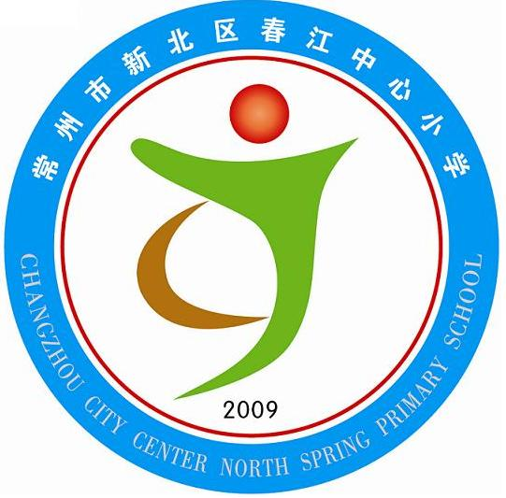
享受如春教育 培育有根新人
春江中心小学“阳光小屋”工作制度
一、辅导室工作人员须在规定的时间内按时到岗、按时下岗。
二、辅导人员接待来访者时，必须热情周到，想人所及。
三、辅导人员在咨询或者辅导时，须学会倾听，做好记录。
四、辅导人员在分析问题时，要做到客观、仔细、耐心。
五、辅导人员要及时整理来访者的材料，并做好分析与总结。
六、辅导人员要为来访者严守个人秘密，违者后果自负。
七、辅导人员若不能当时解决问题，须查阅相关资料后再行约定时间解决。如遇有重大突发事件，应及时向领导反映。
八、辅导室在一定时期内要将咨询或者辅导情况归档，备以后查阅。
九、辅导人员遇到确有心理问题严重到精神问题者可介绍到他处就医。
十、辅导测量用表由咨询室统一管理使用，不可外借。
十一、辅导人员要遵守管理制度，爱护室内公共财产，严格要求自己，做到爱室如家。
十二、对非工作人员，非辅导人员要阻挡入室。工作完毕，关好门窗、做好安全保卫工作。
十三、被辅导者应秉着三“诚”态度即：“诚实”、“诚恳”、“诚心”。不得以玩玩的心态来对待。
十四、被辅导者在接受辅导人员的辅导过程中，应该虚心认真的和辅导人员进行交流，讲述自己即将或者要面临的困惑和问题。

